Министерство науки и высшего образования Российской Федерации Федеральное государственное бюджетное образовательное учреждение   
высшего образования

ТОМСКИЙ ГОСУДАРСТВЕННЫЙ УНИВЕРСИТЕТ СИСТЕМ УПРАВЛЕНИЯ И РАДИОЭЛЕКТРОНИКИ (ТУСУР)

Кафедра компьютерных систем в управлении и проектировании (КСУП)

**ПОЯСНИТЕЛЬНАЯ ЗАПИСКА**

на разработку плагина моделирования зубчатого колеса

для системы «AutoCAD»

Выполнил:

Студент группы 588-2

______________ / Рыжков Д.А.

«___» _______________ 2022 г.

Руководитель:

к.т.н., доцент каф. КСУП

____________ / Калентьев А. А.

«___» _______________ 2022 г.

**Оглавление**

**1 Введение** 3

**2 Описание САПР** 4

2.1 Описание AutoCAD 2022 4

2.2 Object ARX SDK 4

2.3 AutoCAD .NET API 5

2.4 Обзор аналогов 9

2.4.1 AutoCAD Mechanical Toolset 9

2.4.3 SelfCAD 10

2.4.1 Autodesk App Store 11

**3 Описание предмета проектирования** 12

**4 Проект системы** 14

4.1 Описание технических и функциональных аспектов системы 14

4.2 Диаграмма классов 15

4.3 Макет пользовательского интерфейса 16

**5 Тестирование программы** 18

5.1 Функциональное тестирование 18

5.2 Модульное тестирование 20

5.3 Нагрузочное тестирование 21

5.3.1 Нагрузочное тестирование с параметрами по умолчанию 21

5.4 Выводы нагрузочного тестирования 23

**Вывод** 24

**Список литературы** 25

**Приложение А** 27

# **1 Введение**

Область применения систем автоматизированного проектирования (САПР) охватывает сегодня самые различные виды деятельности человека – от расстановки мебели в квартире до проектирования и изготовления интегральных микросхем и современной космической техники. Каждая категория задач технического черчения предъявляет к этим продуктам свои требования, однако наибольшее распространение они получили в машиностроении и архитектуре [1].

Средства автоматизированного проектирования имеют своей задачей повышение эффективности труда инженеров. При создании любой технической системы необходимо стремится к экономии трех категорий трудозатрат: прошлого, или овеществлённого, труда; настоящего, или живого, труда; будущего труда, связанного с развитием системы. Основной целью создания систем компьютеризации инженерной деятельности является экономия живого труда проектировщиков, конструкторов, технологов, инженеров-менеджеров для повышения эффективности процесса проектирования и планирования, а также для улучшения качества результатов этой деятельности [2].

Целью же данной работы является разработка плагина, позволяющего строить модель ракеты для САПР AtuoCAD.

# **2 Описание САПР**

## 2.1 Описание AutoCAD 2022

AutoCAD — двух- и трёхмерная система автоматизированного проектирования и черчения, разработанная компанией Autodesk. AutoCAD и специализированные приложения на его основе нашли широкое применение в машиностроении, строительстве, архитектуре и других отраслях промышленности [10].

В области двумерного проектирования AutoCAD по-прежнему позволяет использовать элементарные графические примитивы для получения более сложных объектов. Кроме того, программа предоставляет весьма обширные возможности работы со слоями и аннотативными объектами (размерами, текстом, обозначениями). Использование механизма внешних ссылок (XRef) позволяет разбивать чертёж на составные файлы, за которые ответственны различные разработчики, а динамические блоки расширяют возможности автоматизации 2D-проектирования обычным пользователем без использования программирования.

AutoCAD включает в себя полный набор инструментов для комплексного трёхмерного моделирования (поддерживается твердотельное, поверхностное и полигональное моделирование). AutoCAD позволяет получить высококачественную визуализацию моделей с помощью системы рендеринга mental ray. Также в программе реализовано управление трёхмерной печатью (результат моделирования можно отправить на 3D-принтер) и поддержка облаков точек (позволяет работать с результатами 3D-сканирования) [3].

## 2.2 Object ARX SDK

Среда программирования ObjectARX используется для адаптации и расширения функциональных возможностей AutoCAD и продуктов на его основе. Она обеспечивает непосредственный доступ к структурам базы данных AutoCAD, графической системе и определениям встроенных команд [4].

## 2.3 AutoCAD .NET API

В состав ObjectARX SDK входит также управляемый API, который часто называют AutoCAD .NET API. Для адаптации и расширения функциональных возможностей AutoCAD и продуктов на его основе может применяться любой язык программирования, поддерживающий .NET, к примеру, C# или VB. Обеспечивается непосредственный доступ к структурам базы данных AutoCAD, определениям встроенных команд и другим внутренним программным элементам [4].

Принцип создания и работы плагина для AutoCAD:

1. Подключение всех необходимых библиотек, находящихся в ObjectARX;
2. Написание кода программы для реализации плагина;
3. Компилируется файл с расширением .dll;
4. Полученный файл загружается в AutoCAD, после чего необходимо вызвать команду созданного плагина.

Основные пространства имен, используемые при создании плагина:

* **Autodesk.AutoCAD.ApplicationServices** – позволяет получить доступ к приложению AutoCAD;
* **Autodesk.AutoCAD.EditorInput** – позволяет получить доступ к редактору AutoCAD;
* **Autodesk.AutoCAD.DatabaseServices** – дает доступ к базе данных и сущностям AutoCAD;
* **Autodesk.AutoCAD.Runtime** – отвечает за регистрацию команд.

В таблице 2.1 представлены свойства и методы интерфейсов, которые использовались при разработке плагина.

Таблица 2.1 – Свойства и методы интерфейсов и классов

|  |  |  |
| --- | --- | --- |
| **Название** | **Возвращаемый тип** | **Описание** |
| **Application** | | |
| DocumentManager | DocumentCollection | Получает доступ к объекту DocumentManager. |
| ShowModelessDialog (Form) | bool? | Используется для отображения формы WinForms |
| **Transaction** | | |
| Commit() | void | фиксирует изменения, внесенные во все объекты DBObject, открытые во время Транзакции. |
| Abort() | void | Прерывает транзакцию. |
| GetObject(ObjectId, DatabaseServices.OpenMod) | DBObject | Получение объекта по его идентификатору. |
| **Document** | | |
| Database | Database | Обертывает функцию AcApDocument.database() ObjectARX, которая возвращает объект базы данных (базу данных), используемый этим документом |
| LockDocument() | void | Блокирует документ |
| **Solid3d** | | |
| createFrustum(double, double, double, double) | ErrorStatus | Этот метод используется для создания цилиндра или конуса с центром мирового происхождения вокруг его диаметра и расположен на половине высоты |

Продолжение таблицы 2.1

|  |  |  |
| --- | --- | --- |
| **Название** | **Возвращаемый тип** | **Описание** |
| createWedge(double, double, double) | ErrorStatus | Этот метод используется для создания твердого тела клина с центром в начале координат WCS |
| extrude(double, double) | ErrorStatus | Создает твердое тело путем выдавливания области, расстояния по высоте с углом конусности конуса |
| BooleanOperation(  BooleanOperationType, Solid3d) | void | Выполняет логическую операцию между этим твердым телом и твердым телом. Возможными типами операций являются: объединение, пересечение, вычитание |
| **DocumentCollection** | | |
| MdiActiveDocument | Document | Получает доступ к текущему открытому документу |
| **ObjectId** | | |
| IsNull() | bool | Определяет, имеет ли идентификатор объекта нулевое значение. |
| **TransactionaManager** | | |
| StartTransaction() | Transaction | Начинает новую транзакцию |
| **BlockTableRecord** | | |
| Name() | string | Возвращает имя записи в таблицы символов. |
| AppendEntity(Entity) | ObjectId | Добавляет объект в базу данных и в BlockTableRecord. |

Окончание таблицы 2.1

|  |  |  |
| --- | --- | --- |
| **Название** | **Возвращаемый тип** | **Описание** |
| **Entity** | | |
| TransformBy(Matrix3d) | void | Эта функция предоставляет средство, с помощью которого приложения AutoCAD и ObjectARX могут запросить объект применить матрицу преобразования к себе. |
| SetDatabaseDefaults() | void | Эта функция задает сущностям: цвет, слой, тип линии, шкала типов линий, видимость, название стиля сюжета, вес линии значения по умолчанию для базы данных, в которой в настоящее время находится объект |
| **Database** | | |
| BlockTableId() | ObjectId | Возвращает идентификатор объекта BlockTable базы данных. |
| TransactionManager() | TransactionManager | Обращается к TransactionManager для базы данных. |

## 2.4 Обзор аналогов

### 2.4.1 AutoCAD Mechanical Toolset

Самый лаконичный способ создания звёздочки является официальным: создать цепное колесо с помощью встроенного инструмента «вставка звездочки». Однако, данный способ доступен только на специальной версии AutoCAD (AutoCAD Mechanical Toolset), что создаёт заметные ограничения для использования этого варианта [5].

**2.4.2 Gear Generator**

Помимо официального инструмента AutoCAD существует онлайн редактор для автоматизированного построения аналогичного объекта — шестерёнок. На сайте «geargenerator.com» можно построить несколько видов шестерней (внутренняя, наружная) и задать параметры: количество зубьев, шаг зуба, угол давления, диаметр. И скачать созданную схему в нужном формате (DXF, SVG) [11].

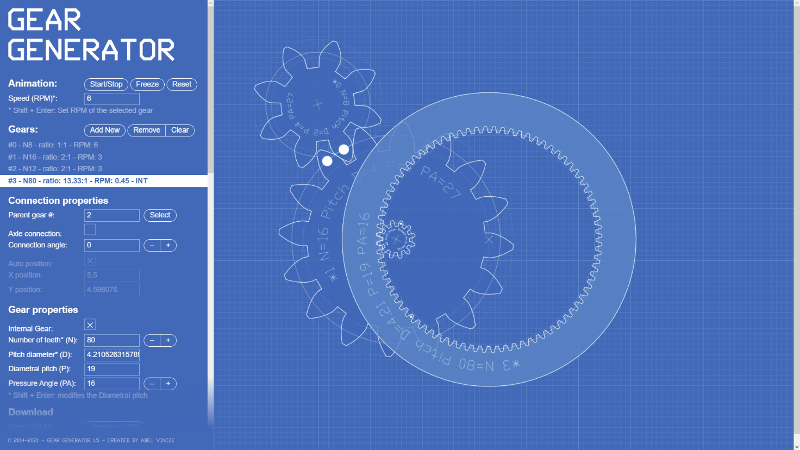Рисунок 2.1 — Интерфейс сайта «geargenerator.com»

### 2.4.3 SelfCAD

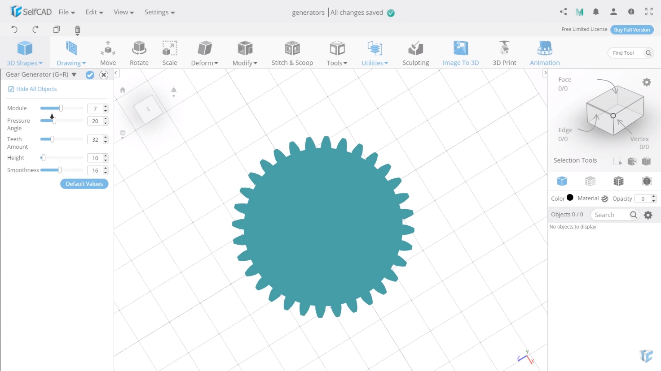SelfCAD — это онлайн-программа для автоматизированного проектирования 3D-моделей и их 3D-печати, выпущенная в 2016 году. Она основана на браузере и облаке. Её отличительная черта — это отсутствие потребности в скачивании программы и возможность работы напрямую в облаке с сохранением возможности работы в автономном режиме (для чего уже потребуется установка программного обеспечения SelfCAD). [12]

Рисунок 2.2 — Интерфейс программы SelfCAD

### 2.4.1 Autodesk App Store

Также, существует магазин плагинов для всей продукции компании Autodesk. Однако, в нём плагины по созданию звёздочки в основном создаются для программы Fusion 360. В то время как для нужной среды AutoCAD нужных плагинов намного меньше (всего два плагина) и они распространяются на платной основе. [13]

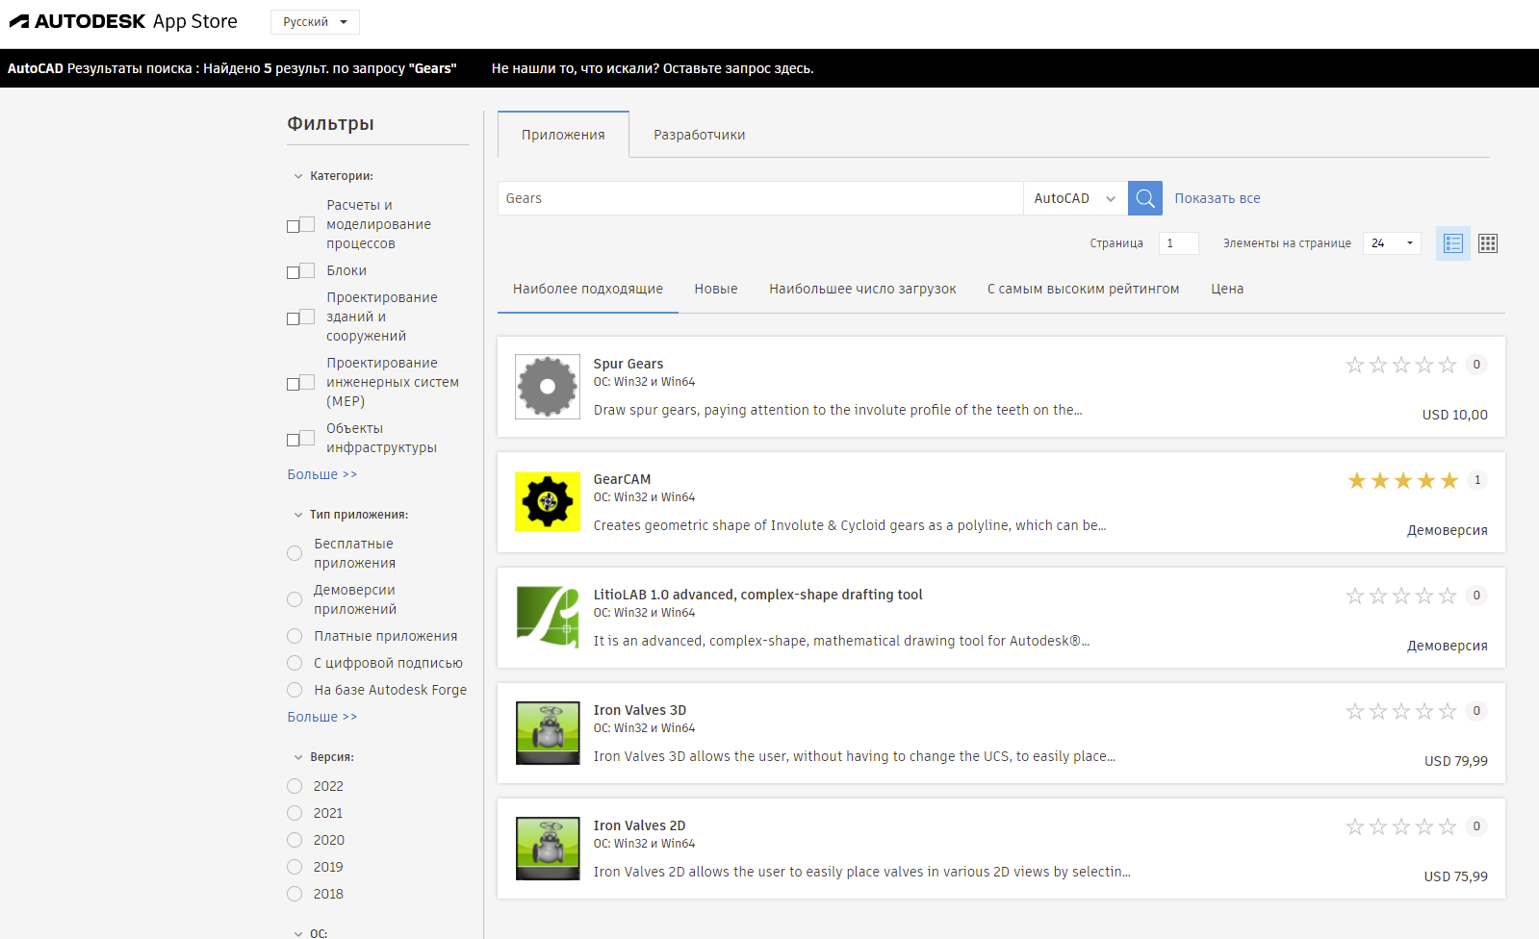Рисунок 2.3 — Пара платных плагинов AutoCAD для создания звёздочки

# **3 Описание предмета проектирования**

Звёздочка (цепное колесо) **—** это профилированное колесо с зубьями, которые входят в зацепление с цепью, гусеницей или с другими материалами с выемками или зазубринами. Звёздочки отличаются от зубчатых колёс тем, что никогда не входят в зацепление друг с другом непосредственно, и отличаются от шкивов тем, что у звёздочек есть зубья, в то время как шкивы имеют гладкие ободы.

Звёздочки применяются в велосипедах, мотоциклах, автомобилях, гусеничных транспортных средствах, и в других машинах, в которых применение зубчатых передач является неподходящим. Они выполняют функцию передачи вращательного движения между двумя валами посредством цепной передачи или функцию сообщения линейного движения звеньям гусениц. [14]

К изменяемым параметрам модели относятся:

1. диаметр наружной окружности (d, 50 — 500 мм);

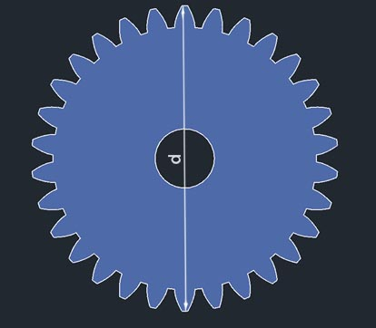

Рисунок 2.1 – Диаметр наружной окружности звёздочки

1. диаметр внутренней окружности (d2, 25 — 250 мм);

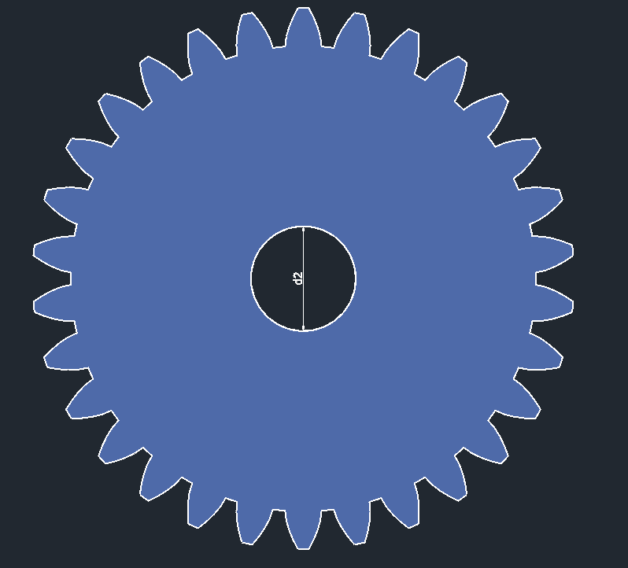

Рисунок 2.2 – Диаметр внутренней окружности звёздочки

1. число зубьев (n, 5 — 30);
2. высота зуба ();

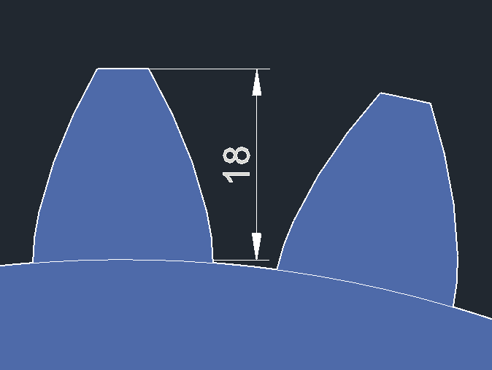

Рисунок 2.3 – Высота зуба

1. толщина пластины (h, 5 — 50 мм).

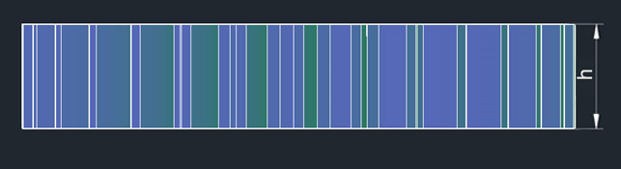

Рисунок 2.4 – Толщина пластины

# **4 Проект системы**

## 4.1 Описание технических и функциональных аспектов системы

Для графического описания абстрактной модели проекта, а также пользовательского взаимодействия (сценарии действия) использован стандарт UML.

UML язык графического описания для объектного моделирования в области разработки программного обеспечения. UML является языком широкого профиля, это – открытый стандарт, использующий графические обозначения для создания абстрактной модели системы, называемой UML – моделью. UML был создан для определения, визуализации, проектирования и документирования, в основном, программных систем. UML не является языком программирования, но на основании UML возможна генерация кода и наоборот [6].

При использовании UML были простроена диаграмма классов.

## 4.2 Диаграмма классов

Диаграмму классов используют для отображения структуры проекта. Она отражает отношения между главными сущностями и описывает их внутреннюю структуру.

Спроектированная диаграмма классов для проекта по созданию звёздочки показана на рисунке 4.1:

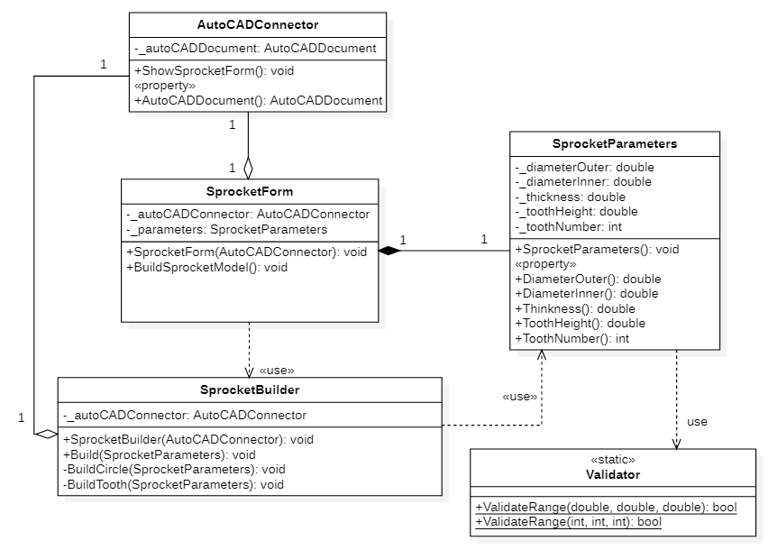

Рисунок 4.1 — UML диаграмма классов

Для создания плагина AutoCAD будут реализованы следующие классы:

• AutoCADConnector — класс, откуда будет запускаться плагин при помощи вызова команды «BuildSprocket» в терминале AutoCAD;

• SprocketForm — класс, отвечающий за пользовательский интерфейс плагина;

• SprocketParameters — класс, хранящий в себе все параметры модели звёздочки;

• Validator — класс, хранящий в себе методы проверки данных (проверка диапазона значений);

• SprocketBuilder — класс, хранящий в себе методы для построения модели звёздочки.

## 4.3 Макет пользовательского интерфейса

Для создания звёздочки хватило бы и передачи аргументов (параметров) в терминале AutoCAD. Однако, такой способ взаимодействия с пользователем не очень дружелюбен.

Намного понятнее для пользователя воспользоваться специальным интерфейсом. С целью улучшения пользовательского опыта использования создаваемого плагина был разработан макет интерфейса.

Макеты пользовательского интерфейса представлен на рисунке 3.2:

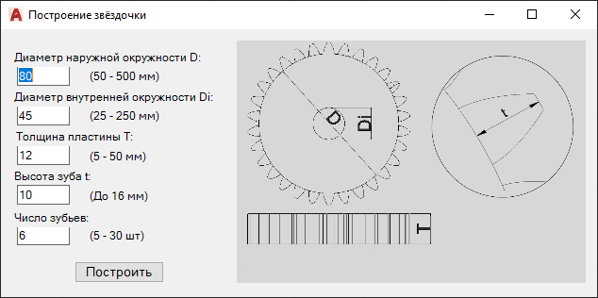

Рисунок 4.2 — Макет пользовательского интерфейса

Также плагин будет уведомлять пользователя о некорректном вводе данных. Планируется выводить сообщения, содержащие следующую информацию:

* где была совершена ошибка (конкретное поле);
* совершённая ошибка (выход за пределы значений или ввод некорректных символов);
* что программа ожидала получить.

К примеру, когда пользователь вводит в поле «толщина пластины» значение «90» (превышающее указанный диапазон 5-50 мм), плагин выводит следующее сообщение: «Введено неверное значение толщины пластины».

В скобочках рядом с полем ввода значение динамически меняется на требуемое, если оно зависит от других характеристик. Таким образом, подсказка пользователю становится более понятной.

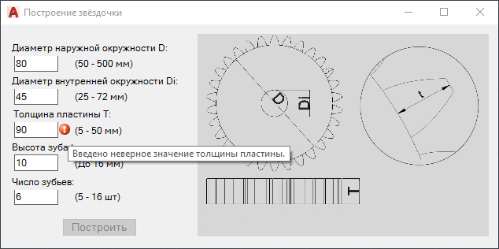

Рисунок 4.3 — Пример блокировки и отображения сообщения о неверно введенных данных

# **5 Тестирование программы**

## 5.1 Функциональное тестирование

При функциональном тестировании проверялось корректность работы плагина, а именно, соответствие полученного результата в виде трехмерной модели, с входными параметрами [7]. Проведено тестирование максимальных, минимальных и параметров по умолчанию для построения модели.

На рисунке 5.1 показана модель зубчатого колеса, построенная по заданным параметрам по умолчанию (диаметр наружной окружности = 80мм, диаметр внутренней окружности = 45мм, толщина пластины = 12мм, высота зуба = 10мм, число зубьев = 6шт).

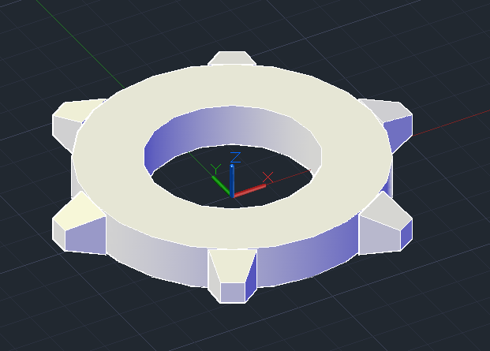

Рисунок 5.1 – Зубчатое колесо, построенное по заданными по умолчанию параметрам

На рисунке 5.2 продемонстрирована модель зубчатого колеса с минимальными параметрами (диаметр наружной окружности = 50мм, диаметр внутренней окружности = 25мм, толщина пластины = 5мм, высота зуба = 5мм, число зубьев = 5шт).

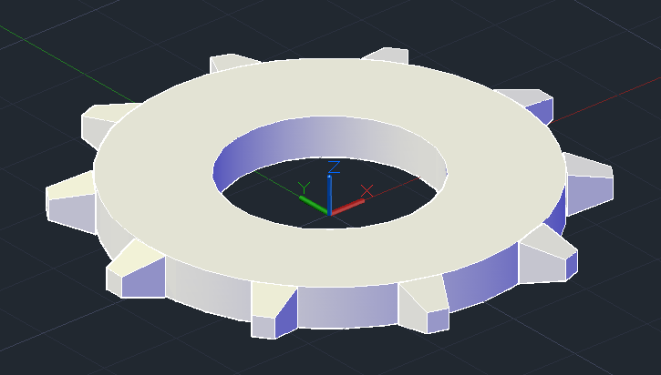

Рисунок 5.2 – Зубчатое колесо, построенное по заданными минимальным параметрам

На рисунке 5.3 продемонстрирована модель зубчатого колеса, построенная с максимальными параметрами (диаметр наружной окружности = 50мм, диаметр внутренней окружности = 25мм, толщина пластины = 5мм, высота зуба = 5мм, число зубьев = 5шт).

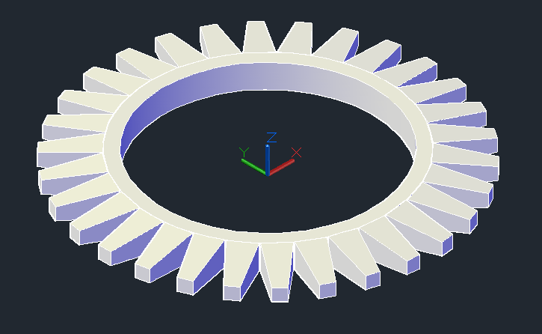

Рисунок 5.3 – Зубчатое колесо, построенное по заданными максимальными параметрам

## 5.2 Модульное тестирование

В целях проверки корректности работы всех модулей программы было проведено также модульное тестирование при помощи фреймворка NUnit версии 3.13 [8]. При модульном проверяются все открытые методы и свойства. Таким образом были написаны модульные тесты для SprocketParameters и Validator со сто процентным покрытием (рисунок 5.5). Результат запуска всех тестов показана на рисунке 5.4. Таблица с описанием тестовых случаев и параметрами тестов приведена в приложении А.

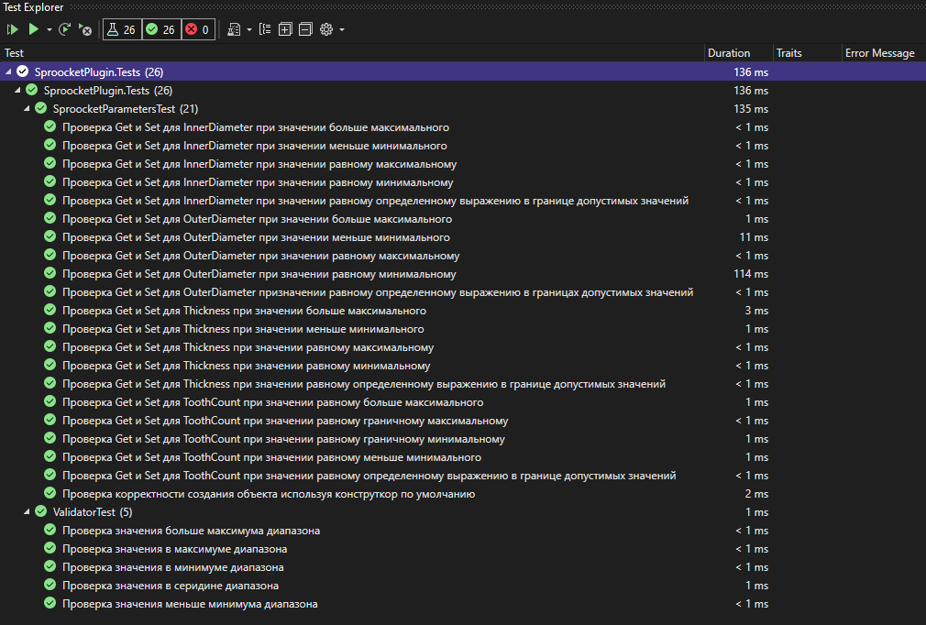

Рисунок 5.4 – Результат запуска тестов

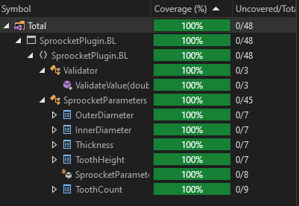

Рисунок 5.5 – Анализ покрытия модульного тестирования.

## 5.3 Нагрузочное тестирование

В целях проверки производительности работы плагина, было проведено нагрузочное тестирование [9]. Тестирование производилось на ПК со следующей конфигурацией:

* Core i5-4430, 3.0 GHz;
* 8 Гб ОЗУ.

Было проведено нагрузочное тестирование с параметрами по умолчанию. Для наглядности результата в каждом тестировании проводилось построение 30000 моделей.

### 5.3.1 Нагрузочное тестирование с параметрами по умолчанию

Для второго нагрузочного теста были выбраны минимальные параметры для построения модели, а именно:

* Диаметр наружной окружности = 80мм;
* Диаметр внутренней окружности = 45мм;
* Толщина пластины = 12мм;
* Высота зуба = 10мм;
* Число зубьев = 6шт.

Тестирование заняло 6 минут. Результаты тестирования продемонстрированы на графиках 5.1 и 5.2.

График 5.1 – График зависимости количества потребляемой оперативной памяти от количества моделей с минимальными параметрами

График 5.2 – График зависимости времени построения одной модели

от общего количества моделей с минимальными параметрами

## 5.4 Выводы нагрузочного тестирования

Исходя из всех полученных данных по нагрузочным тестам можно сделать следующие выводы:

Во-первых, использование оперативной памяти, затрачиваемое программой, линейно увеличивается до достижения предела объема оперативной памяти.

Во-вторых, AutoCAD не выключается при максимальной нагрузке на оперативную память, к примеру, как может происходить в САПР «Компас 3D». Можно предположить, что это происходит из-за того, что все построения происходят через записи в базу данных.

В-третьих, по графику 5.1 видно, как программа начинает переиспользовать доступные ресурсы оперативной памяти: после примерно 25 тысяч моделей доступная память заканчивается, и программа, предположительно, начинает выгружать старые модели и создавать на этих освобождённых ресурсах новые модели. На графике это выражается в непродолжительном уменьшении используемой памяти, которая вскоре вновь занимается программой: так получается почти прямая линия около 8Гб (максимального объёма ОЗУ ПК) и работоспособность программы сохраняется.

# **Вывод**

В ходе выполнения лабораторных работ были изучены предметная область проектирования, предмет проектирования, аналоги предмета проектирования, API для взаимодействия с выбранной САПР, так же по итогам разработки плагина была спроектирована UML-диаграмма классов, разработан плагин для создания 3D модели зубчатого колеса в САПР AutoCAD 2022 и проведено функциональное и нагрузочное тестирование плагина.

# **Список литературы**

1. Актуальность применения САПР в машиностроении [Электронный ресурс]. URL: https://sapr.ru/article/7837 (дата обращения: 17.02.2022).
2. Малюх В.Н. Введение в современные САПР: Курс лекций. – М.: ДМК Пресс, 2010. – 192 с.: ил.
3. AutoCAD 2D и 3D система Программы САПР от Autodesk [электронный ресурс]. – Режим доступа: http://linterra.ru/2017/08/09/autocad-2d-i-3d-sistema-programmy-sapr-ot-autodesk/ (дата обращения 17.02.2022);
4. Autodesk. Autodesk Developer Network open. Программные платформы. Разработка приложений для AutoCAD. [электронный ресурс]. – Режим доступа: https://www.autodesk.ru/autodesk-developer-network/software-platform-russian/develop-autocad (дата обращения 21.02.2022);
5. Вставка звездочки (AutoCAD Mechanical Toolset). [Электронный ресурс]. — Режим доступа: https://knowledge.autodesk.com/ru/support/autocad-mechanical/learn-explore/caas/CloudHelp/cloudhelp/2019/RUS/AutoCAD-Mechanical/files/GUID-D8739549-39DC-48A2-97AF-976AE73CB132-htm.html (дата обращения 31.10.2021)
6. UML. [электронный ресурс]. – Режим доступа: http://www.uml.org/ (дата обращения 21.02.2022).
7. Функциональное тестирование [Электронный ресурс]. –   
   URL: https://daglab.ru/funkcionalnoe-testirovanie-programmnogo-obespechenija/ (дата обращения: 17.02.2022).
8. Юнит-тестирование для чайников [Электронный ресурс]. – URL: https://habr.com/ru/post/169381/ (дата обращения: 17.02.2022).
9. Нагрузочное тестирование: с чего начать и куда смотреть [Электронный ресурс]. – URL: https://habr.com/ru/company/jugru/blog/329174/ (дата обращения: 17.02.2022).
10. AutoCAD — Википедия [электронный ресурс]. – Режим доступа: https://ru.wikipedia.org/wiki/AutoCAD (дата обращения 20.03.2022)
11. Gear generator— онлайн редактор чертежей для создания шестерней. [Электронный ресурс]. — Режим доступа: https://geargenerator.com (дата обращения 31.10.2021).
12. 3D SHAPES: GEAR GENERATOR. [Электронный ресурс]. — Режим доступа: https://www.selfcad.com/3d-modeling-features/3d-shapes-gear-generator (дата обращения 31.10.2021).
13. Gears | Подключаемые модули, надстройки, расширения для AutoCAD — Autodesk App Store. [Электронный ресурс]. — Режим доступа: https://apps.autodesk.com/ACD/ru/List/Search?isAppSearch=True&searchboxstore=ACD&facet=&collection=&sort=&query=Gears (дата обращения 31.10.2021).
14. Звёздочка (техника) — Википедия. [Электронный ресурс]. — Режим доступа: https://ru.wikipedia.org/wiki/Звёздочка_(техника) (дата обращения 31.10.2021).

# **Приложение А**

**Описание тестовых случаев с входными параметрами**

Таблица А.1 – Описание тестовых случаев

|  |  |  |
| --- | --- | --- |
| **Название метода** | **Описание тестового случая** | |
| **Описание** | **Параметры** |
| AnyParameter_GetSetValue_Success( double expectedValue,  string parameterName) | Проверка Get и Set для OuterDiameter при значении равному граничному минимальному. | expectedValue = 50 parameterName = OuterDiameter |
| Проверка Get и Set для OuterDiameter при значении равному определенному выражению в границе допустимых значений | expectedValue = 100 parameterName = OuterDiameter |
| Проверка Get и Set для OuterDiameter при значении равному граничному максимальному | expectedValue = 500 parameterName = OuterDiameter |
| Проверка Get и Set для InnerDiameter при значении равному граничному минимальному | expectedValue = 25 parameterName = InnerDiameter |
| Проверка Get и Set для InnerDiameter при значении равному определенному ыражению в границе допустимых значений | expectedValue = 100 parameterName = InnerDiameter |
| Проверка Get и Set для InnerDiameter при значении равному граничному максимальному | expectedValue = 250 parameterName = InnerDiameter |
| Проверка Get и Set для Thickness при  значении равному граничному минимальному | expectedValue = 4 parameterName = Thickness |
| Проверка Get и Set для Thickness при значении равному определенному выражению в границе допустимых значений | expectedValue = 5 parameterName = Thickness |
| Проверка Get и Set для Thickness при  значении равному граничному максимальному | expectedValue = 25 parameterName = Thickness |

Продолжение таблицы А.1

|  |  |  |
| --- | --- | --- |
| **Название метода** | **Описание тестового случая** | |
| **Описание** | **Параметры** |
| AnyParameter_GetSetValue_Success( int expectedValue,  string parameterName) | Проверка Get и Set для ToothCount при значении равному граничному минимальному | expectedValue = 5 parameterName = ToothCount |
| Проверка Get и Set для ToothCount при значении равному определенному выражению в границе допустимых значений | expectedValue = 10 parameterName = ToothCount |
| Проверка Get и Set для ToothCount при значении равному граничному максимальному | expectedValue = 30 parameterName = ToothCount |
| AnyParameter_SetValue_Failed ( double expectedValue,  string parameterName) | Проверка Set для OuterDiameter при присвоении  значения равному меньше минимального возможного | value = 5 parameterName = OuterDiameter |
| Проверка Set для OuterDiameter при присвоении  значения равному больше максимального возможного | value = 600 parameterName = OuterDiameter |
| Проверка Set для InnerDiameter при присвоении  значения равному меньше минимального возможного | value = 5 parameterName = InnerDiameter |
| Проверка Set для InnerDiameter при присвоении  значения равному больше максимального возможного | value = 500 parameterName = InnerDiameter |
| Проверка Set для Thickness при присвоении  значения равному меньше минимального возможного | value = 2 parameterName = Thickness |
| Проверка Set для Thickness при присвоении  значения равному больше максимального возможного | value = 150 parameterName = Thickness |

Продолжение таблицы А.1

|  |  |  |
| --- | --- | --- |
| **Название метода** | **Описание тестового случая** | |
| **Описание** | **Параметры** |
| AnyParameter_SetValue_Failed ( double expectedValue,  string parameterName) | Проверка Set для ToothHeight при присвоении  значения равному меньше минимального возможного | value = 0 parameterName = ToothHeight |
| Проверка Set для ToothHeight при присвоении  значения равному больше максимального возможного | value = 100 parameterName = ToothHeight |
| AnyParameter_SetValue_Failed ( int expectedValue,  string parameterName) | Проверка Set для ToothCount при присвоении  значения равному меньше минимального возможного | value = 2 parameterName = ToothCount |
| Проверка Set для ToothCount при присвоении  значения равному больше максимального возможного | value = 150 parameterName = ToothCount |
| Constructor_CorrectCreation_Success() | Проверка корректности создания объекта используя конструктор по умолчанию | Отсутствуют |
| Validate_CheckValue_IsValid(double min, double max, double value) | Проверка значения равного среднему значению диапазона | min = 5  max = 10  value = 7 |
|  | Проверка значения равного минимуму диапазона | min = 5  max = 10  value = 5 |
|  | Проверка значения равного максимуму диапазона | min = 5  max = 10  value = 10 |
| Validate_CheckValue_NotValid(double min, double max, double value) | Проверка значения меньше минимума диапазона | min = 5  max = 10  value = 4.99 |
|  | Проверка значения больше максимума диапазона | min = 5  max = 10  value = 10.01 |